

Organizator:

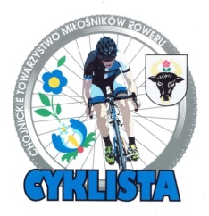

Współpraca:

Kierownictwo Rajdu: Komandor: - Janusz Kaszubowski

Termin: 19.09.2025 (sobota) od godz. 9.00 do ok. godz. 13.00 (planowana godzina zakończenia rajdu w Restauracji Aga w Zaporze).

Trasa rajdu:
Chojnice (kręgielnia Mistral) – Czartołomie – ścieżka rowerowa wzdłuż DW235 – zjazd na Turowiec i przejazd wzdłuż Brdy do Restauracji Aga, Zapora 12, 89-642 Rytel

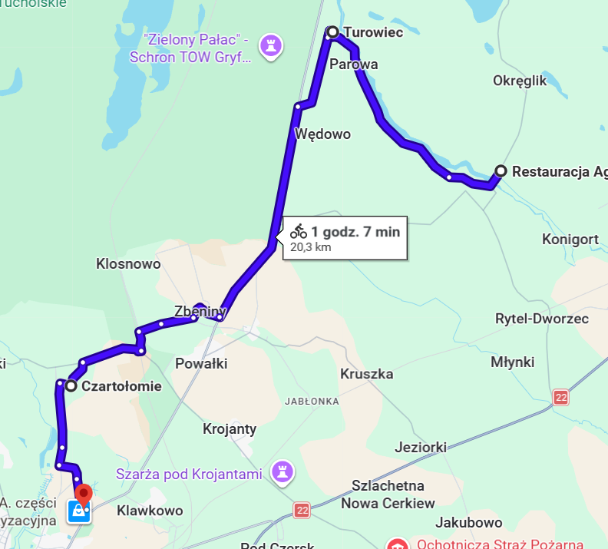

Cele rajdu:
- kampania informacyjna na temat głównych założeń LSR,
- poznanie walorów historycznych i przyrodniczo – turystycznych obszaru Rezerwatu Biosfery Bory Tucholskie,
- popularyzacja turystyki rowerowej jako aktywnej formy spędzania czasu wolnego,
- integracja stowarzyszeń pozarządowych i mieszkańców wspierających aktywne formy wypoczynku i poznawania własnej historii.
Uczestnicy :
- Uczniowie szkół, młodzież, dorośli, mieszkańcy obszaru LGD lub osoby pragnące poznać jego walory.

Zgłoszenia można dokonać poprzez:
- osobiście
- w biurze LGD Sandry Brdy, ul. Wysoka 3/212, Chojnice, tel. 512 045 078

- pocztą elektroniczną
- na adres: biuro@sandrybrdy.pl

Warunki uczestnictwa:
- posiadanie dowodu tożsamości (dowód, legitymacja szkolna),
- posiadanie karty rowerowej lub prawa jazdy,
- uiszczenie opłaty startowej w wysokości 30 zł,
- posiadanie sprawnego roweru, wyposażonego zgodnie z przepisami kodeksu drogowego, uczestnicy odpowiedzialni są za stan techniczny swoich pojazdów,
- przestrzeganie zasad ruchu drogowego, w tym o ruchu pojazdów w kolumnie (kolumna liczy do 15 rowerów, odległość między jadącymi kolumnami minimum 200m), przepisów ppoż. oraz zarządzeń kierownictwa rajdu,
- osoby niepełnoletnie mogą uczestniczyć w rajdzie wyłącznie pod opieką osób dorosłych,
- w rajdzie uczestniczyć mogą również osoby niezgłoszone, za zgodą Komandora Rajdu,
- uczestnicy biorą udział w rajdzie na własną odpowiedzialność prawną i materialną,
- za wszelkie straty uczestników i wypadki spowodowane przez uczestników rajdu organizator nie ponosi odpowiedzialności,
- każdy uczestnik rajdu ma obowiązek zapoznać się z regulaminem rajdu dostępnym na
stronie organizatora www.sandrbrdy.pl lub przed startem rajdu na 15 minut przed zbiórką.

Opłaty i świadczenia dla uczestników:
- Opłata startowa wynosi 30 zł.
- Uczestnicy rajdu otrzymują:
- wodę
- zupę grzybową
- kawę i ciasto
- okolicznościową pamiątkę

Postanowienia końcowe:
- W przypadku niekorzystnych warunków atmosferycznych przebieg rajdu może ulec zmianie lub zostać odwołany,
- nieznajomość regulaminu nie zwalnia uczestnika od jego przestrzegania.

Kontakt: Lokalna Grupa Działania Sandry Brdy, tel. 52 397 79 64, 512 045 078.

